**­­­­­­­­­­­­­­­­­­­­电力窃漏电用户自动识别**

安阳 王司南

**问题重述**

­­­­­­­ 在日常用电中用户常会在电表中外接电线以窃电。本建模任务目标为通过对大用户一段时间内电表数值、交流电压、电相位、功率因数、有功总等可测得的用电数据判断大用户是否存在漏电、窃电情况，并对此结果进行一般化，建立以指标加权为基础的通用模型。

­­

**数学重述：**

通过对所测得电表测得功、各相电流电压、功率因数的分析与处理来建立基于指标加权的通用性强的模型。

**问题预分析**

在问题中，已知量有有功总、B相、C相、A相电流、B相电流、C相电流、A相电压、B相电压、C相电压、A相功率因数、B相功率因数、C相功率因数、功率因数。

目的为：归纳漏电用户的关键特征、构建漏电用户识别模型并实时通过检测数据判断检测目标是否存在漏、窃电现象。

**已知数据**

终端报警信息例一张、违约、窃电处理通知书例一张

**前提假设**

1. 电力系统中应用的大多是正弦电流。设本模型中交变电流为正弦电流且频率为50Hz。
2. 在四线三相交变电流中，中性线（PEN线或N线）若接地，则称其为零线。设本模型中四线三相交变电流中中性线接地，即中性线与大地间电压为0.
3. 设本模型中电表有三种状态，即正常使用、漏电及窃电状态。其中正常使用、漏电与窃电的示例电路图分别如图1-1、1-2与1-3所示。
4. 排除不可能窃电的大用户类型（如银行、学校等）后，本模型所探讨大用户类型分为工业、居民两种大用户类型。设工业用电为三相四线交变电流，居民用电为单相双线交变电流。

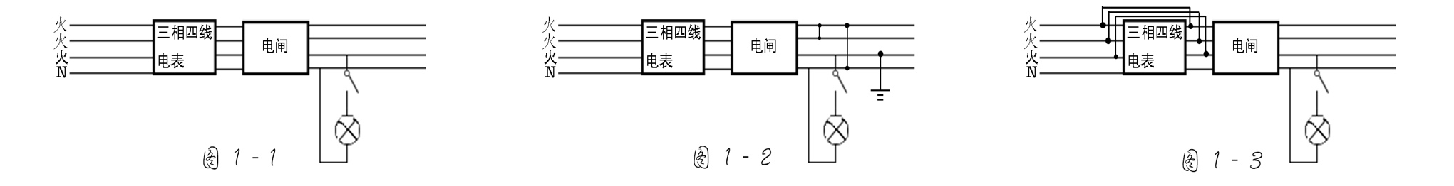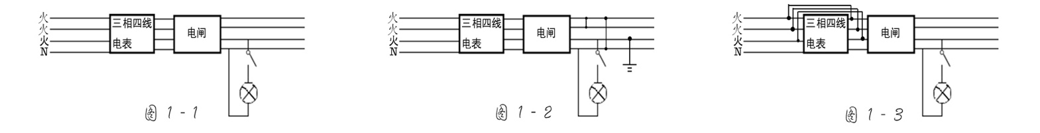

**问题重分析**

通过对图1-2与图1-3的分析，可以分别得出漏电用户与窃电用户的特征。

* 漏电用户的特征为电表能够检测到火线与火线、火线与地面的短路，瞬时电流增大，电源被漏电保护器切断。预测出现电流不平衡警报、相电流过负荷警报等。
* 窃电用户的特征为电表处获得数据与实际预测应用电量出现偏差，并出现电相失压失流等状况。预测出现相电流长时间归零并未复用的状况。

**数学模型架构**

在主模型中，为监测用户的每项异常值与状态时间,设置用户及其各个行为对应的“漏电相似值”与“窃电相似值”，每当电表监测到用户可能的漏电或窃电行为，便将用户的漏电相似值或窃电相似值增加所对应的值。若用户的漏电相似值或窃电相似值超过阈值，便触发漏电警报或窃电警报。主模型结构图如图2-1所示。

同时为确定用户的窃电行为，用户每时刻的应耗电量应被预测，并与此时刻的实际耗电量进行对比，进而更加确定用户的窃电行为。为此，需建立一子模型以预测用户每时刻应耗电量，并与用户实时耗电量相对比。我们将它视为用户的一个实时行为，进而通过子模型的实时计算返回用户行为的窃电相似值与窃电相似值。子模型的结构图如图2-2所示。

**变量/常量设计**

­­ **用户：**

**Lt** t时刻用户的漏电相似度

**Tt** t时刻用户的窃电相似度

**Lqt** t时刻用户的漏电阈值

**Tqt** t时刻用户的窃电阈值